Транспортная система РФ
Роль железнодорожного транспорта. Достоинства и недостатки существующих видов транспорта.
- Транспортная система и ее задачи.
- Понятие элемента транспортной системы.
- Виды транспорта. Положительные и отрицательные особенности различных видов транспорта.
- Роль железнодорожного транспорта.
1.
Транспорт —это связующие звено между производителями и потребителями товаров и услуг, без которого немыслим рынок и рыночные отношения
транспортная система — это комплекс средств транспорта, организованных для выполнения перевозок.
Транспортная система предназначена для удовлетворения транспортных потребностей человека и включает в себя средства транспортировки, объекты транспортировки, а также окружающую среду.
В зависимости от масштаба выполняемых задач можно различать транспортные системы:
- единая транспортная система страны;
- транспортная система региона, города;
- транспортная система отрасли хозяйства или промышленного предприятия.

2.
Для выполнения функций перемещения в составе транспортных систем имеются следующие элементы:
- транспортные сети (коммуникации);
- подвижной состав для транспортирования;
- транспортные узлы (вокзалы, погрузочно-разгрузочные системы и склады) для обслуживания пассажиров, передачи и хранения грузов;
- средства обслуживания клиентов;
- системы управления транспортом;
- предприятия и средства для технической эксплуатации средств транспорта и другие элементы инфраструктуры.

3.
Транспортная система страны представляет собой большой и сложный комплекс путей сообщения, подразделяемых на магистральный транспорт общего пользования, промышленный и городской.
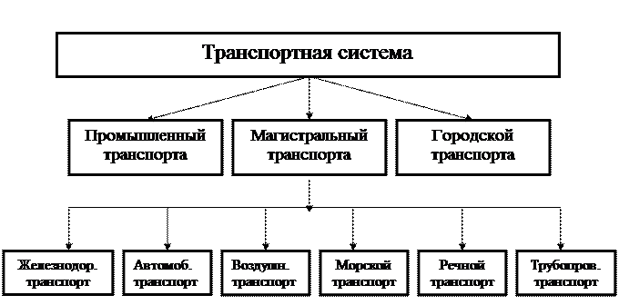
Магистральный транспорт общего пользования включает в себя железнодорожный, автомобильный, морской, речной, воздушный и трубопроводный.
Промышленный транспорт осуществляет перемещение предметов и продуктов труда в сфере производства.
Городскойтранспорт обеспечивает перевозки внутри города и включает в себя метрополитен, троллейбусы, трамваи, автобусы, таксомоторы, грузовые автомобили и др.
Автомобильный транспорт обеспечивает:
1) относительно высокую скорость передвижения;
2) доставку грузов в районы, где нет других видов транспорта.
Он наиболее удобен, так как позволяет доставлять грузы непосредственно от отправителя к получателю без перегрузки; эффективен на внутригородских и междугородных перевозках пассажиров.
Вместе с тем себестоимость грузовых и пассажирских перевозок автомобильным транспортом более высокая по сравнению с другими видами.
Морской транспорт
обеспечивает массовые перевозки в зарубежные страны, а также между портами внутри страны, расположенными на побережье морей. Морские перевозки наиболее эффективны на направлениях, где морские маршруты короче сухопутных, и там, где нет других видов массового транспорта. Для России особенно велико значение морского транспорта в обслуживании северных районов Сибири и Дальнего Востока, где нет железных дорог.
Себестоимость морских перевозок грузов ниже, чем другими видами транспорта, и особенно при перевозках на дальние расстояния.
Речной транспорт
осуществляет местные и дальние перевозки на маршрутах, которые совпадают с расположением судоходных рек и каналов. Он обладает высокой провозной способностью, причем особенно при использовании судов большой грузоподъемности на глубоководных реках, а также на маршрутах река-море.
Себестоимость речных перевозок ниже, чем другими видами транспорта.
Однако существенным недостатком речного транспорта России является кратковременность навигации в течение года и низкие скорости движения.
Воздушный транспорт
самый высокоскоростной вид транспорта, посредством которого осуществляются в основном пассажирские перевозки на ближние и дальние расстояния. Удельный вес грузовых перевозок невысок. На работу воздушного транспорта очень влияют погодные условия.
Стоимость воздушных перевозок значительно выше, чем на других видах транспорта.
Трубопроводный транспорт
наиболее молодой из всех видов транспорта. Он используется для транспортировки главным образом нефти, нефтепродуктов и природного газа и почти не зависит от погодных условий, способен транспортировать жидкие и газообразные продукты на очень большие расстояния, является относительно дешевым видом транспорта

Железнодорожный транспорт
Имея современные виды локомотивов и вагонов, мощный рельсовый путь, используя современные средства автоматики, телемеханики и вычислительной техники, железнодорожный транспорт
наряду с другими отраслями промышленного производства, входит в экономический потенциал каждой страны.
можно отметить несколько положительных моментов железнодорожного транспорта:
Работает при любой погоде.
Самый надежный вид транспорта.
Способен осуществить массовые перевозки не только людей, но и грузов.
Перевозка осуществляется при низких затратах с относительно высокой скоростью.
Ни один вид транспорта не сможет конкурировать с такими возможностями, поэтому железнодорожный транспорт стал основным.
Эта отрасль имеет относительно свободное размещение, высокий уровень надежности, регулярно и почти без опозданий работает транспорт. Обладает универсальностью за счет того, что нет зависимости ни от времени суток, ни от погоды. За счет массовых перевозок увеличивается производительность труда, а также снижается стоимость перевозок. Железнодорожные перевозки способствуют экономии жидкого углеводородного топлива за счет того, что повсеместно используется электрификация тяги. Особенно хорошо свою эффективность этот вид транспорта может продемонстрировать на дальних расстояниях. Авиаперевозки в отличии от железнодорожных дороже.
Очень важным преимуществом является то, что железнодорожный транспорт оказывает наименее вредное воздействие на окружающую среду, а также по энергоемкости перевозочной работы самый маленький.
Есть три самых главных и общепризнанных преимущества железных дорог:
Экономичность, т. е. любой вид перевозок будет самым дешевым.
Экологический вид транспорта, если рассматривать с тоски зрения шума и влияния на окружающую среду.
Самый безопасный транспорт по сравнению с другими видами.
Таким образом ни один вид транспорта не способен конкурировать с железной дорогой.
Вопросы.
1.Дайте определение транспортной системе.
2. На какие группы транспорта подразделяется транспортная система.
3. Выберите правильный ответ.
Продукцией железнодорожного транспорта является ......
1) перевозка пассажиров и грузов
2) продажа железнодорожных билетов
3) технические средства дороги
(перевозка пассажиров и грузов)

